１　単元の目標

単元名

はじめて知ったことを知らせよう

「鳥になったきょうりゅうの話」

第３学年　Ｃ読むこと

内容のまとまり

第３学年及び第４学年

〔知識及び技能〕(3) 我が国の言語文化に関する事項

〔思考力，判断力，表現力等〕「Ｃ読むこと」

小学校国語科　上川教育研修センター

キーワード　「指導に生かす評価」と「記録に残す評価」の明確化

(1)　幅広く読書に親しみ，読書が，必要な知識情報を得ることに役立つことに気付くことができる。

(2)　文章を読んで感じたことや考えたことを共有し，一人一人の感じ方などに違いがあることに気

付くことができる。

(3)　言葉がもつよさに気付くとともに，幅広く読書をし，国語を大切にして，思いや考えを伝え合お

うとする。

２　単元で取り上げる言語活動

図鑑や科学的なことについて書いた本などを読み，分かったことなどを伝え合う。

（関連：〔思考力・判断力・表現力等〕Ｃ(2)ウ）

３　単元の評価規準

|  |  |  |
| --- | --- | --- |
| 知識・技能 | 思考・判断・表現 | 主体的に学習に取り組む態度 |
| ①幅広く読書に親しみ，読書が，必要な知識情報を得ることに役立つことに気付いている。  ((3)オ) | 1. 「読むこと」において，文章を読んで感じたことや考えたことを共有し，一人一人の感じ方などに違いがあることに気付いている。（Ｃ(1)カ） | ①言葉がもつよさに気付くとともに，幅広く読書をし，国語を大切にして，思いや考えを伝え合おうとする。 |

４　指導と評価の計画（全７時間）

「・：指導に生かす評価を行う代表的な場面」，「○：全員の学習状況を記録に残す評価を行う場面」

|  |  |  |  |  |
| --- | --- | --- | --- | --- |
| 時間 | 学習活動 | 評価規準（評価方法） | | |
| 知識・技能 | 思考・判断・  表現 | 主体的に学習に取り組む態度 |
| １ | 科学的な本を読んだ経験を交流する。  単元のめあてを確かめ，見通しをもつ。   |  | | --- | | 【単元のめあて】  本を読んで，はじめて知ったことを友達と伝え合おう。 |   図鑑や科学読み物の読み方について知る。  本時の学習を振り返る。 |  |  | ・態①（観察，ワークシート） |
| ２ | |  | | --- | | 「鳥になったきょうりゅうの話」を読み，文の組み立てや内容を理解しよう。 |   課題を把握し，教師の範読を聞く。  挿絵に見出しを付け，内容を把握する。  読んだ感想をノートに書く。   |  | | --- | | ・「鳥になったきょうりゅうの話」を詳しく読むことができた。心に残ったことは〇〇というところだ。 |   本時の学習を振り返る。 | ・知①（発言・ワークシート） |  |  |
| ３  本時 | 教材文を掲示し，心に残ったところに氏名カードをはる。  課題を設定する。   |  | | --- | | 「鳥になったきょうりゅうの話」で心に残ったところが友達とどうして違うのか理由を聞いてみよう。 |   心に残ったことについて交流する。   |  | | --- | | 同じ本なのに，いろいろな感じ方があっておもしろい。心に残るところは，人それぞれ違うんだね。 |   本時の学習を振り返る。 |  | ・思①（発言・ワークシート） | ・態①（観察，ワークシート） |
| ４ | 課題を把握する。   |  | | --- | | 図鑑や科学読み物を選んで，はじめて知ったことを見つけよう。 |   本を１冊選び，読む。   |  | | --- | | 初めて知ったことは，〇〇だ。本を読むと，知らなかったことを知ることができるね。 |   本時の学習を振り返る | ・知①（発言・ワークシート） |  |  |
| ５  ・  ６ | 課題を把握する。   |  | | --- | | 図鑑や科学読み物を読んではじめて知ったことから，友達に知らせたいことを決め，紹介カード文に表そう。 |   伝えたいことを整理し，紹介する内容を決める。  整理した内容を基に，紹介カードを書く。   |  | | --- | | 自分が伝えたいことが決まったよ。  友達がどんなことを書いているか気になるね。早く交流したいな。 |   本時の学習を振り返る |  | ・思①（発言・ワークシート） | ○態①（観察,ワークシート） |
| ７ | 課題を把握する。   |  | | --- | | 図鑑や科学読み物を読んで友達に知らせたいことを伝え会おう |   紹介カード基に，本を紹介し合う。  友達の発表を聞いて「初めて知ったこと」や「感じたこと」を書く。  友達と感想の交流をする。   |  | | --- | | 科学読み物は，知らないことを知ることができて面白いね。  友達とは感じ方が違うのもおもしろい。 |   単元全体の振り返りをする。 | ○知①（発言・ワークシート） | ○思①（発言・ワークシート） |  |

５　本時案（３／７）

（1） 本時の目標

　　　初めて知ることなどに着目して文章を読み，考えや感じたことを共有して，一人一人の感じ方などに違いがあることに気付くことができる。

（2） 本時の展開

|  |  |  |
| --- | --- | --- |
| 時 | ○学習活動　・児童の反応 | ◇留意点　☆評価 |
| 導入 | ○前時まで学習を確認し，本時の見通しをもつ。  ・「鳥になったきょうりゅうの話」を読んで１番心に残ったところを決めたよ。  ・みんなはどこが１番心に残ったんだろう？  ○黒板に掲示した教材文の全文を貼り，１番心に残ったところに，自分の氏名カードを貼っていく。  ・あれ，ぼくが選んだところと違う人がたくさんいるな。  ・どうして，あそこが心に残ったんだろう？理由を聞いてみたいな。  ○児童の疑問を取り上げ，課題を設定する。  「鳥になったきょうりゅうの話」で心に残ったところが友達とどうして違うのか理由を聞いてみよう。 | ◇教材文の全文を黒板に掲示し，そこに氏名カードを貼らせていくことで，「自分とは心に残ったところが違う」ということを視覚的に実感させる。  ◇ここでは理由などは話させずに，どんどん氏名カードを貼らせ，全体を俯瞰させる。その上で児童から「どうして違うんだろう？」という声が自然に出てくるのを待ち,課題が必要感のあるものになるように設定する。 |
| 展開 | ○自分が選んだ「１番心に残ったところ」について,その理由を発表していく。  　・わたしは鳥が進化したところがすごいと思いました。理由は,人間だったらそんなに進化できないと思ったからです。  ・ぼくは鳥がきょうりゅうになったというところが１番びっくりしました。まさか鳥もきょうりゅうの仲間とは思わなかったからです。  ・わたしも同じところが心に残ったけれど,理由は違って,鳥が進化したものだということがすごいと思ったからです。  ○心に残ったところが違ったことについて考える。  ・みんな違ってびっくりした。もっと同じところにかたまると思っていた。  ・自分と同じ文のところを選んでいた人もいたけれど,理由が違ったから,なるほどと思った。  ・友達が心に残ったところを聞いて,自分も確かにそうだなと思った。心に残ったことが増えた。  ・友達は自分とは感じ方が違っておもしろいなと思った。違うことは,おかしいことではないと思う。  　・なるほどと思うことがいっぱいあって楽しかった。 | ◇事前の見取りや氏名カードの位置から意図的に児童を指名し，理由を発表させていく。  　①心に残った場面が大きく違う。  　②場面は同じだが理由は違う。  　という，違いが明確に表れている児童を中心に指名し，感じ方の違いを実感させていく。  ◇実感した感じ方の違いを捉えられるように，発問を入れながら交流を進めていく。  「この結果はみんなの予想通りだった？それとも違った？この結果をどう思った？」  「○○さんは，自分とは違うところを選んだ□□さんの理由を聞いてどう思った？反対に□□さんはどう思った？」  「同じ文が心に残っても理由が違っていたね。どう思った？」 |
| 終末 | ○本時の学習を振り返り，ワークシートに記入する。  ・同じ本を読んでも，感じ方はみんな違うことが分かった。  ・みんな理由が違っておもしろかった。  ワークシートには毎時間科学的読み物に対する関心度を数値化して記入している。振り返りの記述と合わせて，児童の関心の高さを判断した。 | ☆思①文章を読んで感じることは一人一人違いがあることに気付くことができる。（ワークシート）  ☆態①読書のよさや面白さを感じ,読書への意欲を高めている。  (発言・ワークシート) |

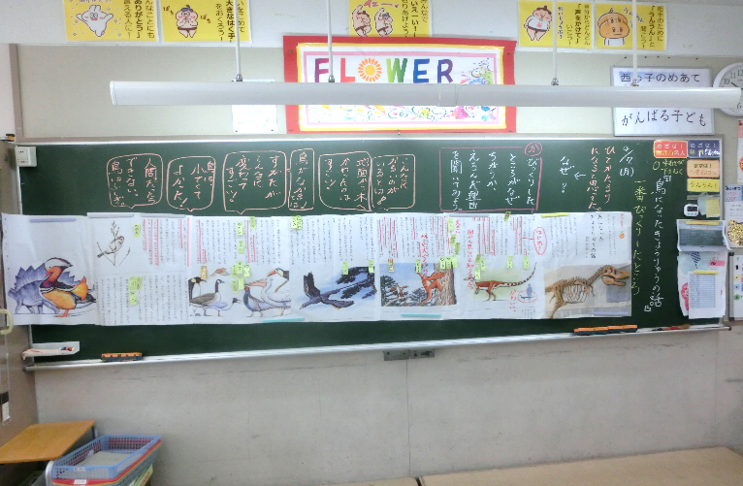

６　「主体的に学習に取り組む態度」の評価の実際

○　おおむね満足ができると判断したもの

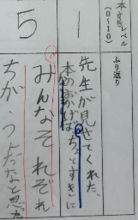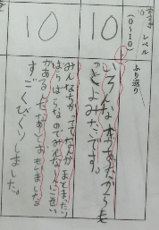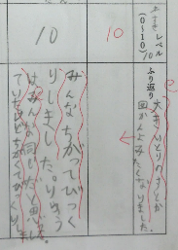

ワークシートの振り返りの記述から，本時で取り上げた「感じ方の違い」を捉えていることが判断できる。さらに，読書に対する関心を示した数値も上昇していたり，高い状態を保っていたりしていることから，おおむね満足できる状況と判断した。

△　努力を要する判断し，支援が必要と考えたもの

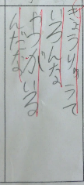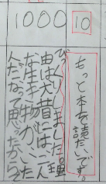

ワークシートの振り返りの記述からは，「感じ方の違い」を捉えていることが判断できなかった。読書に対する関心を示した数値は上昇しているが，「感じ方が違うことの面白さ」を実感することで関心が高まったとは言えないため，努力を要すると判断した。

友達の心に残ったところについてどう感じたか，友達が選んだ本についてどう思ったかなど，次時以降に感じ方の違いについて再度考えさせた。

参考文献

国立教育政策研究所「「指導と評価の一体化」のための学習評価に関する参考資料小学校国語」，2020年